概要版

船橋市高齢者居住安定確保計画
平成28～32年度

高齢者が住み慣れた地域で
安心して暮らせる住まいの実現

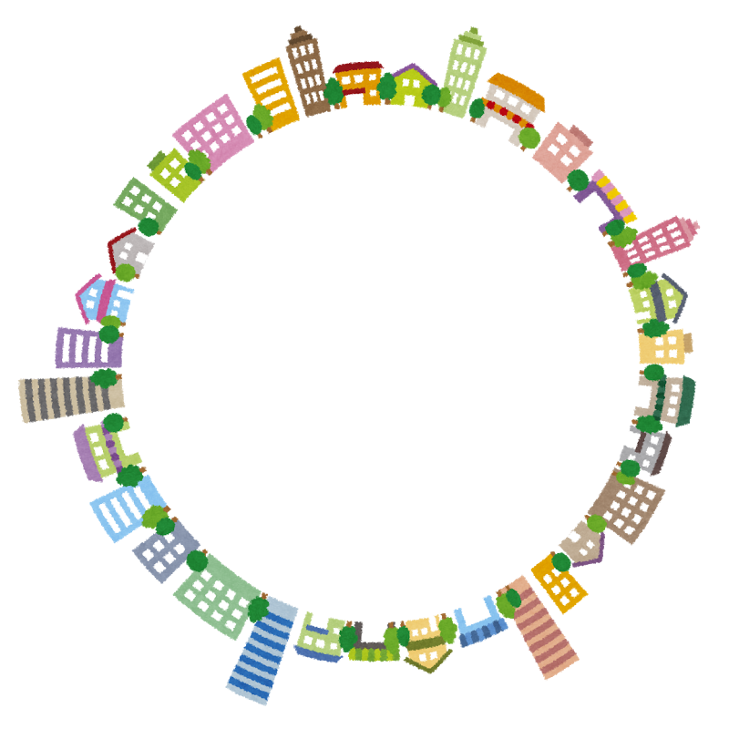

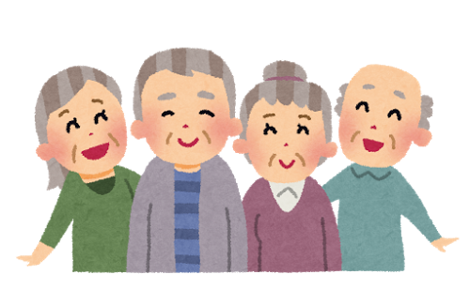

我が国は超高齢社会を迎え、世界に例を見ない速度で高齢化が進行しています。
船橋市においても、少子・高齢化が進行しており、高齢者の一人暮らしや高齢者のみ世帯、要介護・要支援認定者が増加しています。高齢になっても、いきいきと自分らしく、住み慣れた地域で暮らし続けられることは、誰にとっても望ましいことです。そのため、船橋市では、住まいの質、量、居住の支援の３つの観点から高齢者の居住安定確保を図ることを目的に「船橋市高齢者居住安定確保計画」を策定しました。
平成28年3月
船橋市
高齢者と住まいの動向
本市の人口62万４千人のうち、65歳以上の人口は14万１千人で22.6％を占めています。今後は介護等が必要となる75歳以上人口の急増が予想されています。
高齢者の住まいは、持ち家世帯が８割を占めており、建築時期の古い住宅が約半数近く占めています。また、７５歳以上がいる世帯で、バリアフリー化されていない住宅は約32％となっています。
高齢者のうち84％が「可能な限り今の住まいで生活したい」、5.9％が「今の住まいを改修して住み続けたい」と答えており、高齢者の多くが、今後も自宅で暮らしたい意向を持っています。
計画の位置づけ
本計画は、「高齢者の居住の安定確保に関する法律（平成13年４月法律第26号）（高齢者住まい法）」に基づき、船橋市住生活基本計画及び高齢者保健福祉計画・介護保険事業計画「いきいき安心プラン」との連携・整合により、相互補完を図ります。
計画の基本目標
本計画は、基本理念「高齢者が住み慣れた地域で安心して暮らせる住まいの実現」のため、３つの目標を掲げます。

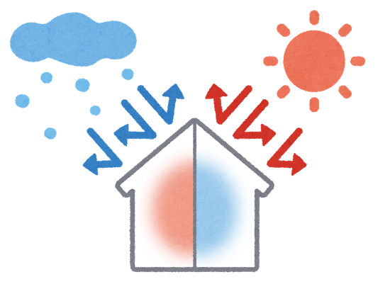
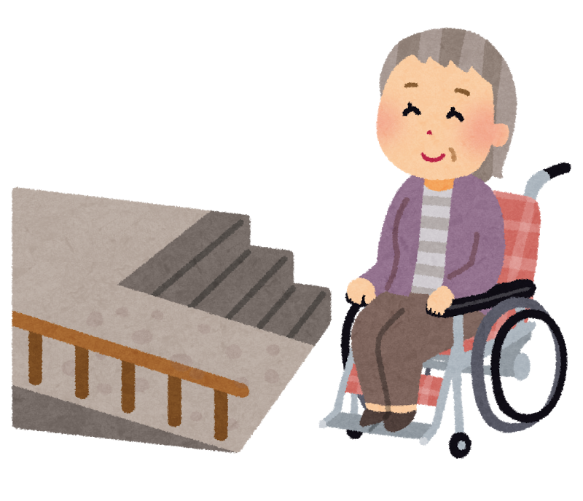
目標１ 高齢になっても自宅に住み続けられるための
「住宅の質の向上」

課題と方針
高齢期になっても自宅に住み続けるためには、住宅のバリアフリー化等、高齢者へ配慮した住宅への改修が必要となります。バリアフリー化や、ヒートショックの予防となる断熱性の向上等、介護予防の観点からも、住宅の質を高めることは重要な課題といえます。
高齢者が、地域で健康に暮らし続けられるために住宅の質の向上を図っていきます。

施策の展開
(1) 住宅のバリアフリー改修等に関する情報提供、相談
(2) 自立支援のための住宅のバリアフリー化等の支援
(3) 分譲マンションの共用部分のバリアフリー化等の支援
(4) 高齢者向けの住宅改修の促進
(5) 賃貸住宅のバリアフリー化の促進
(6) 高齢化しているマンション管理組合の支援
・バリアフリー化等助成制度
・分譲マンション共用部分バリアフリー化等助成制度

目標２ 加齢による変化に応じ、住み替えることのできる
「多様な住まいの確保」

課題と方針
加齢に伴う身体状況の変化などにより、施設や高齢者向け住宅に住み替えなければならない場合があります。全国的に高齢化が進む中、高齢者向け住宅の供給が求められています。高齢者の多くは退職して収入が減っているため、低家賃で住める住宅の供給が求められます。
高齢者が自分に合った住まいを選択することができるよう、高齢者のための多様な住まいの確保を図っていきます。

施策の展開
(1) 計画的な市営住宅の供給
(2) サービス付き高齢者向け住宅の供給誘導
(3) 親・子世帯近居同居の支援
(4) 高齢者施設の計画的な供給
(5) 空き家等の有効活用
・親・子世帯近居同居支援事業

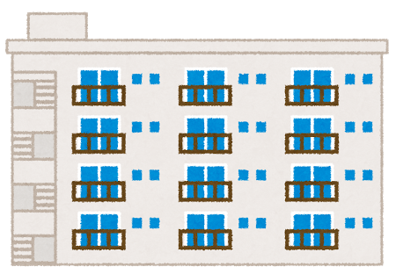
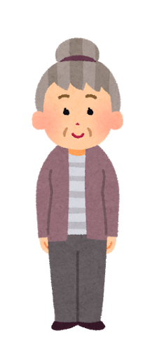
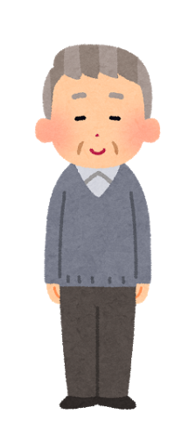

目標３ 地域に住み続けられ、適切な住まいに入居できるための
「居住の支援の充実」

課題と方針
高齢者が住み替えを希望しても、保証人や緊急連絡先のない場合は、民間賃貸住宅の賃貸人が、事故や家賃滞納等を心配して、入居が円滑にできないことがあります。住宅の確保に配慮が必要な高齢者が、入居しやすくなるための支援制度の構築が課題になっています。
住まいを確保することの難しさ、適切な住宅への住み替えの難しさ、持ち家等資産があってもそれを活用することの難しさ等、さまざまな居住に関する課題を解決するため、住宅部局と福祉部局、関係機関、関係事業者等が連携し、高齢者の住まいの安定確保に関する相談支援体制を充実し、それを支えるための居住の支援体制の構築を目指し、住まいに係る諸課題を解決していきます。

施策の展開
(1) 情報提供体制の構築
(2) 持ち家の活用
(3) 高齢者の住み替え支援
(4) ひとり暮らし高齢者見守り活動支援
(5) 居住支援の仕組みの構築
・高齢者住み替え支援事業

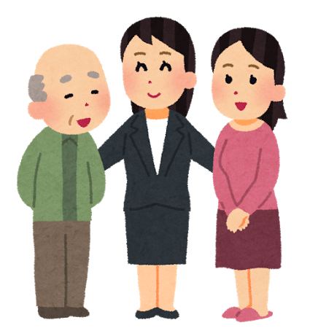

計画の実現に向けて
■高齢者向け住宅と施設の供給目標
 |  | 現状値  (平成27年10月1日) | 中間値  (平成29年度末) | 目標値  (平成32年度末)
高齢者人口に対する高齢者向け住宅の割合 |  | 2.0％  (2,885) | 2.6％  (約3,800) | 3.0％  (約4,600)
 | サービス付き高齢者向け住宅等の供給戸数 | 1,778 | 2,700 | 3,500
高齢者向け住宅：養護老人ホーム、軽費老人ホーム、住宅型有料老人ホーム、サービス付き高齢者向け住宅、公的賃貸住宅の高齢者枠を含む。
サービス付き高齢者向け住宅等：サービス付き高齢者向け住宅、住宅型有料老人ホーム
■居住支援協議会の設立
居住の支援を実現するため、（仮称）船橋市居住支援協議会の設立を目指します。
高齢者が適切な住まいに入居しやすくするための住宅情報の提供、相談、空き家・空き室活用による住まいの確保等に取り組みます。

■地域包括ケアシステムと連携した住宅政策の推進
本市では、地域包括ケアシステムの構築に取り組んでいます。
地域包括ケアシステムは、「住まい」を中心に「介護」「予防」「医療」「生活支援」の連携により構成されます。各項目ごとに、部会を設置して、検討を行っています。
住まい部会では、「人（高齢者）にやさしい、多様なニーズに応じた住まいが確保され、可能な限り住み慣れた地域で安心して住み続けられる状態」を目指すべき姿としています。住まい部会で提起された課題・問題点を解決するために、本計画の策定を行い、必要な施策・事業を実施していきます。

■計画の進捗管理
本計画の計画期間は、平成28年度から32年度までの５年間としますが、高齢者保健福祉計画・介護保険事業計画の計画期間が平成27年度から29年度までの３年間であることから、平成29年度末までに、高齢者保健福祉計画・介護保険事業計画の次期計画の策定と合わせて、本計画の見直しを行います。

船橋市高齢者居住安定確保計画【概要版】 平成28年３月
編集・発行 船橋市建設局建築部住宅政策課
〒273-8501 千葉県船橋市湊町2-10-25 TEL 047-436-2712
※計画本文は、ホームページ上からダウンロードできます（http://www.city.funabashi.lg.jp）

不動産関連団体
居住支援団体
船橋市
住宅部局
福祉部局

